GUÍA DE ORIENTACIÓN
PROGRAMA VIVIENDA CERCANA
(https://portal.fsv.gob.sv/servicios/)

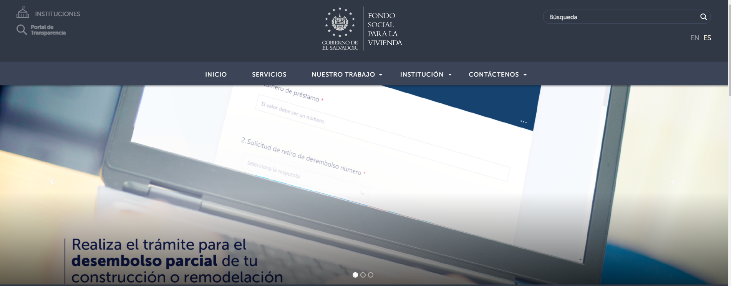

https://portal.fsv.gob.sv/guia-de-servicios/
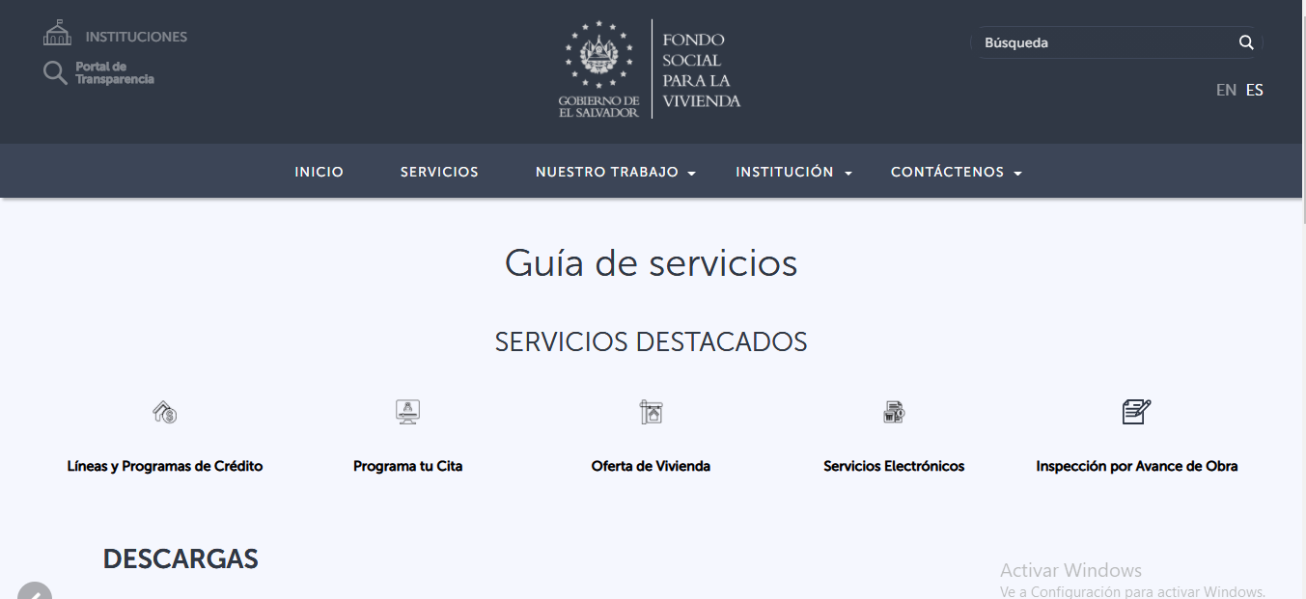

https://www.fsv.gob.sv/ 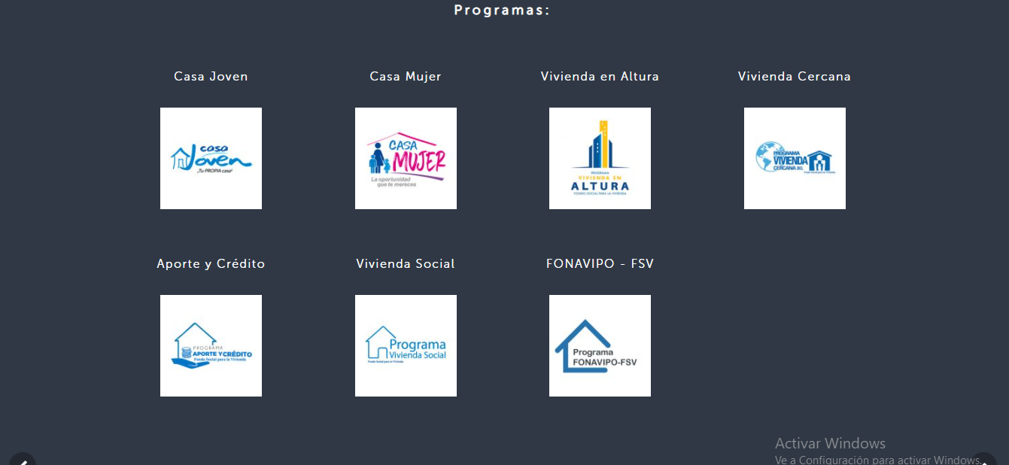

https://portal.fsv.gob.sv/programas/vivienda-cercana/

